Методическая разработка открытого урока с детьми 5-7 лет
Образовательная область « Физическая культура».
Спортивно-музыкальное развлечение
« Наш веселый Сабантуй»
Работа отмечена Дипломом лауреата III степени фестиваля открытых уроков
«УРОК – ПЕДАГОГИЧЕСКОЕ ТВОРЧЕСТВО – УСПЕХ»
Гатаулина Зарина Равильевна,
СП «Детский сад «Берёзка» ГБОУ СОШ с.Камышла

Технологическая карта спортивно-музыкального развлечения.

Образовательная область: « Физическая культура»

Дети старший возраст 5-7 лет.

Тема урока | Спортивно-музыкальное развлечение « Наш весёлый Сабантуй»
Цель | - Продолжать знакомить детей с народными праздниками.  - - Развивать у детей чувство музыкального ритма.  - - Воспитывать чувство гостеприимства и желание играть в народные игры.
Задачи | - - Продолжать знакомить детей с традициями и обычаями татарского народа: дать представления о празднике сабантуй, вызвать интерес и желание участвовать в состязаниях;  - - Способствовать развитию физических качеств у детей: ловкость, сила, быстрота, удовлетворять потребность детей в двигательной активности.  - - Воспитывать ответственное отношение к выполнению правил и различных заданий.  - - Содействовать развитию положительных эмоций, умения общаться со своими сверстниками, взаимопонимания и сопереживания.
Методы и приемы | Словесные: организационный момент.  Наглядные: презентация « Сабантуй», рассматривание полотенец ручной работы.  Практические: эстафетные игры, музыкально-подвижная игра «Тюбетейка».
Предварительная работа | Ознакомить детей с традициями татарского народа через чтение литературы, рассматривание альбома «Сабантуй», разучивание народных игр.  К празднику площадка украшается шарами, флажками, красивыми полотенцами и платками с татарским орнаментом.
Оборудование | Народные костюмы. Атрибуты: шест с повязанными платками, большая тюбетейка, коромысло, ведра с водой, платки, ведра (горшки), гимнастические палки, лошади на палке , вареные яйца, ложки.

Ход мероприятия

Звучит татарская мелодия, дети свободно входят в зал
I. Мотивация к деятельности
1ведущая: (на татарском языке) Исэнмесез,дуслар! Здравствуйте, друзья! Сегодня я приглашаю вас побыть гостями на татарском национальном празднике «Сабантуй».
2.ведущая: История праздника уходит корнями в древность и связана с культурой земледелия у древних народов. Переводится «сабантуй» с тюркского как торжество плуга Сабан - это плуг, а туй - праздник. Сабантуй - праздник труда, праздник радости и счастья.
II.Открытие новых знаний
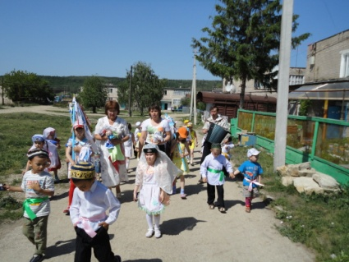 |  | 1ведущая: Уже за 2 недели до начала праздника начинался сбор подарков для победителей: молодые джигиты собирали по деревне: вышитые платки и полотенца, куски ситца, куриные яйца. А самым почетным подарком считалось вышитое национальным узором полотенце, которое дарили победителям состязаний.
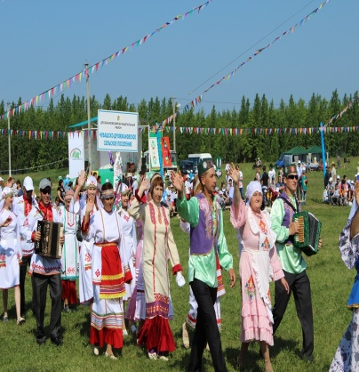 |  | 2.ведущая:В день сабантуя в деревне царило приподнятое настроение, люди с утра доставали из сундуков свои украшения и национальные костюмы и шли на майдан. На праздник съезжались родственники, знакомые, друзья, односельчане. Они общались, пели песни, танцевали, проводили соревнования, ели национальные блюда, подводили итоги посевного периода, строили планы на новый урожайный год.
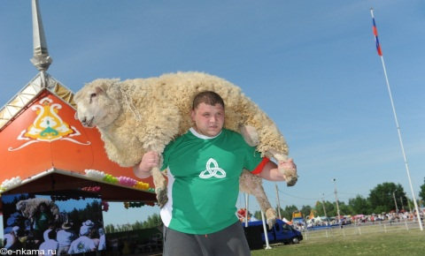 |  | 1.ведущая: Главным состязанием на празднике является национальная борьба « Куреш». Победителя называют батыром (самым сильным из джигитов). В подарок батыру дарят вышитое полотенце и барана.  Сабантуй – это красочное зрелище, в котором каждый желающий может найти для себя занятие по интересам.
II. Организация деятельности
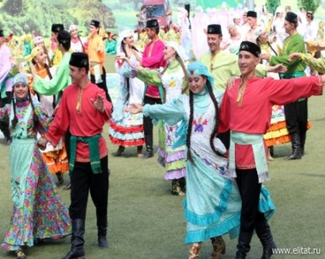 |  | 2.ведущая: Теперь вы знаете, что такое Сабантуй, и я приглашаю вас на праздник.  Сабантуй – веселый праздник  Это всем давно известно.  Сколько игр и зрелищ разных  Приходите – интересно!
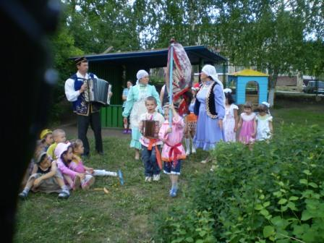 |  | 2.ведущая: Әйдэгез балалар бэргэлэшеп.  Уйнап, колеп, жырлап  Кунелебезне ачып  Кайтыйк эле.  Перевод: Давайте дети вместе с вами веселиться, петь и играть и с хорошим настроением разойдемся по домам.  Давайте откроем наш сабантуй веселой песней.  Песня «Сабан туе» муз. Л.Батыр – Булгари сл. Г. Зайнашева  Сабан туе — хезмәт туе,  Шатлык һәм бәхет туе, шул;  Уйнап, биеп, җырлап, көлеп,  Бәйрәм итик, көн буе.  Шау-гөр килә киң болыннар,  Кырлар һәм су буйлары, шул;  Котлы булсын, колхоздашлар,  Ямьле сабан туйлары!  Бәйрәм итик шатланышып,  Туганнар, бергә - бергә, шул;  Безнең бергә булуыбыз  Китсен бөтен гомергә.  Сабан туе — хезмәт туе,  Шатлык һәм бәхет туе, шул;  Уйнап, биеп, җырлап, көлеп,  Бәйрәм итик көн буе.  Перевод песни «Сабантуй», муз. Л.Батыр - Булгари сл. Г. Зайнашева .  На веселый Сабантуй,  Мы позвали всех друзей.  Будем петь, и танцевать,  Дружно, весело играть.  Дружно песню мы поём  Песню солнца, песню лета.  И веселый птичий хор,  Подпевает песню эту.
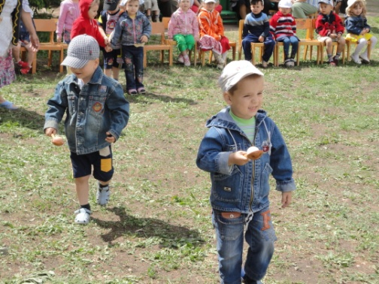 |  | 1.ведущая: А какой же сабантуй без народных игр. Давайте с вами поиграем в татарские народные игры.  Внимание, Внимание!  Начинаем соревнование,  Кто ловкий, смелый и умелый,  В круг выходите скорей!  2.ведущая: Игра называется «Кашыкка йомырка салып йогерешу» - «Бег с яйцом в ложке».  Вот ложка, а в ложке – яичко!  Бежать нельзя, дрожать нельзя,  Дышать можно – только осторожно!  Описание игры: участники делятся на две команды, стартующие участники, держат во рту по ложке, на которой лежит яйцо. Необходимо пробежать расстояние 80-100 м, не уронив яйца. Последний участник команды, закончивший первым бег с ложкой, опередив соперника, определял команду победительницу. ( В детском саду участники держат ложку с яйцом в руке.)  Особенности игры: досуговая. Передается из поколения в поколение бытовым образом.
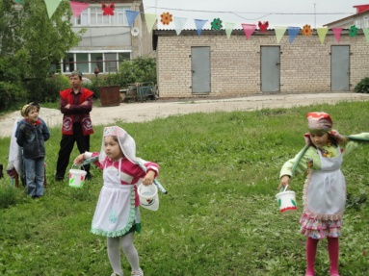 |  | 1ведущая: Название следующей игры « Киянта белэн су ташу» - «Бег с ведрами воды на коромысле».  Вот два ведра, полно водицы,  Надо быстро пробежать, не облиться!!!  Описание игры: участники делятся на две команды, стартующие участники, держат ведра с водой на коромысле. Необходимо пробежать расстояние 80-100 м, не пролив воды из ведер. Последний участник команды, закончивший первым бег не пролив воды, опередив соперника, определял команду победительницу.  Особенности игры: досуговая. Передается из поколения в поколение бытовым образом.
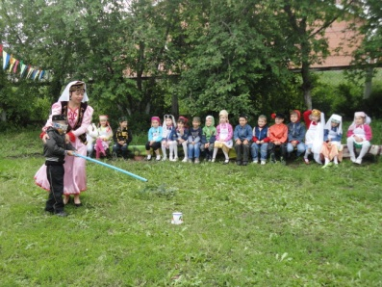 |  | 2ведущая: Игра называется «Чульмяк вату уены» - «Разбей горшок».  Не думайте, что я хвастун  Не зря вам это говорю  Ведь я вот этот горшочек,  Закрытыми глазами разобью.  Описание игры: На землю или на пол кладут глиняный горшок вверх дном. Водящему завязываются глаза, и дается палка. Задача – разбить горшок. Чтобы усложнить игру, водящего можно «запутать»: перед тем, как дать палку, покружить вокруг себя несколько раз.  Особенности игры: досуговая. Передается из поколения в поколение бытовым образом.
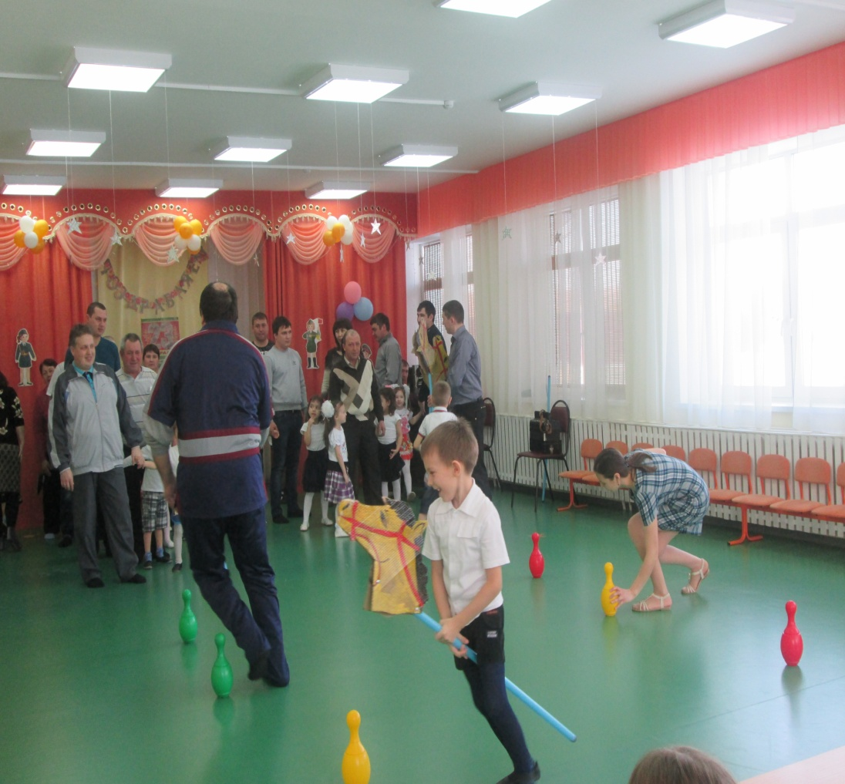 |  | 1 ведущая: Одно из главных соревнований сабантуя это – «Конные скачки» - «Ат чабышы».  В них участвуют настоящие джигиты. Ни один сабантуй не обходится без скачек. Призы, которые получают победители в скачках, они потом привязывают к шеям своих лошадей, чтобы каждый мог видеть, что эта лошадь с развевающимся за гривой платком - заслуженная!  2 ведущая: Приглашаем мальчиков на конные скачки.  Описание игры: Дети на празднике в детском саду участвуют в «скачках», но не на настоящих конях.  Несколько детей становятся у края площадки, отведенной под скачки. Каждому участнику заезда воспитатель дает палку длиной 50–60 см. Дети садятся на палку верхом. По сигналу они скачут на палках до финиша. Во время скачек нельзя толкаться и мешать друг другу. Кто доскакал первым, тот и победил.  Особенности игры: досуговая. Передается из поколения в поколение бытовым образом.
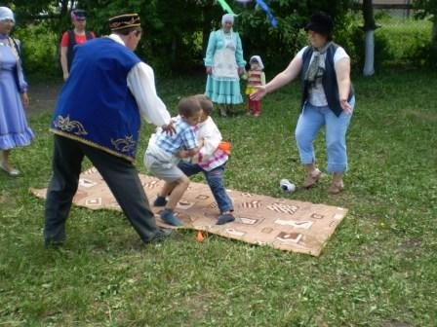 |  | 1 ведущая: Следующее состязание национальная борьба « Куреш». Я приглашаю джигитов померяться силой.  Описание игры: Правила этой национальной борьбы куреш довольно просты. Спортсмены должны держать друг друга за кушаки и таким образом пытаться уложить соперника на лопатки. Побеждает тот, кто поднимает противника, бросает его на спину и падает вместе с ним.  Особенности игры: вид спортивного единоборства на кушаках (поясах). Передается из поколения в поколение бытовым образом.
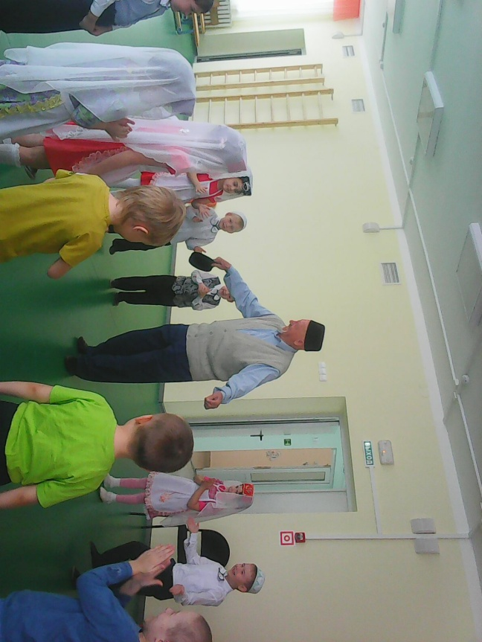 |  | 1 ведущая: На сабантуе люди не только соревнуются, но еще поют и пляшут. «Тюбятай уены» так называется «Игра с тюбетейкой».  Тюбетейку вы друг другу  Быстро надевайте.  Пока музыка играет  Ее передавайте.  Музыка смолкает,  Тюбетейка отдыхает.  Кто остался с ней в руках,  Того не отпустим просто так.  Ну, а коль уж ты остался,  В серединку выходи.  И татарское движение  Сегодня с нами разучи.  Описание игры: Участники становятся в круг лицом друг к другу. В руках у водящего тюбетейка (татарский мужской головной убор). Под музыку тюбетейку передают из рук в руки. Музыка смолкает. Участник, оставшийся с тюбетейкой в руках, выходит в круг и танцует под татарскую народную мелодию.  Особенности игры: досуговая. Передается из поколения в поколение бытовым образом.
Сюрпризный момент
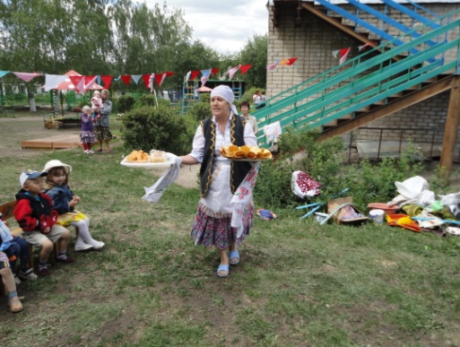 |  | 2 ведущая: Наш сабантуй подходит к концу. По традиции награждают, не только победителей состязаний, все участники должны получить подарки ручной работы. А почетные гости получают в подарок татарское национальное блюдо «Баурсак».
Подведение итогов.
- 1 ведущая: Вам понравился праздник? Что нового вы узнали?(ответы детей)
2 ведущая: На этом наш праздник окончен! Сау булыгыз! Досвиданья!.
( Дети выходят из зала)

Список использованной литературы

- Газета «Сабантуй» 2004-2006 гг.
- Завельский Ю.В. Воспитание культурой. М.: Вентана-Графф, 2002 г.
- Латышина Д.И. По берегам Идели. Татарский народ. Быт, культура, обычаи с древних времен. М.: Центр гуманитарного образования. 1995 г.

Использованные материалы и Интернет-ресурсы
- Аудио записи: Татарские народные песни и пляски.
- Мультимедийный проектор, компьютер, экран.
- Видеоматериалы – презентация «Сабантуй»

